PLAN DE APOYO SEGUNDO PERIODO FÍSICA 10°1 - 10°2
PROFESOR OSCAR TOBÓN J

Ejercicio 1
Si el módulo de la fuerza resultante que actúa sobre una masa de 4 kg tiene un valor de 60 N, determine el módulo de la aceleración con que se mueve la masa

Ejercicio 2
¿Cuál es el módulo de la fuerza resultante que al actuar sobre una masa de 5 kg le produzca una aceleración de módulo 1,8 m/s2?

Ejercicio 3
Determine el módulo de la aceleración con que se mueve la masa de 4 kg.
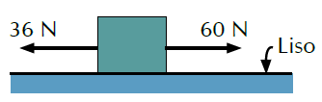

Ejercicio 4
¿Con qué aceleración se desplazan los bloques?
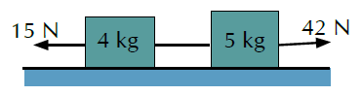

Ejercicio 5
Determine la fuerza «F1», para que la masa de 9 kg se mueva hacia la derecha con una aceleración de módulo 3 m/s2.
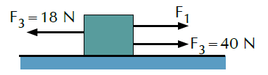

Ejercicio 6
Determine la magnitud de la tensión en la cuerda si la masa de 8 kg desciende con una aceleración de 2,5 m/s2 (g=10 m/s2).
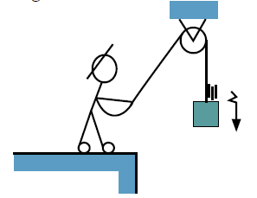

Ejercicio 7
Una masa de 4 kg se eleva por la acción de las fuerzas mostradas en la figura. ¿Con qué aceleración sube la masa?
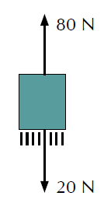

Ejercicio 8
Determine el módulo de la aceleración de los bloques. (g = 10 m/s2).
